«Визитная карточка» проекта «Супермен и его друг Здоровье »

Автор проекта
Фамилия, имя, отчество |  | Арсланова Елизавета Рашидовна
Город, область |  | Свердловская область, город Серов
Наименование образовательной организации |  | Северный педагогический колледж
Описание проекта
Название темы вашего учебного проекта
Ведение здорового образа жизни детей в дошкольном возрасте
Краткое содержание проекта
Проект направлен на создание условий в ДОУ для успешного формирования здорового образа жизни у ребенка. Сейчас особенно наблюдается резкое ухудшение здоровья подрастающего поколения, а благодаря проекту ребенок получит знания о том, что такое здоровый образ жизни, будет знать и уметь пользоваться некоторыми правилами ведения здорового образа жизни на своем уровне.
Возраст участников
Средний и старший дошкольный возраст
Приблизительная продолжительность проекта
Пол года
Планируемые результаты обучения
После завершения проекта учащиеся … будут уметь пользоваться некоторыми правилами ведения здорового образа жизни на своем уровне.

Целеполагание проекта:
Цель координатора: Создание условий в ДОУ для успешного формирования здорового образа жизни дошкольника
Задачи координатора: 1.Изучить лечебно-оздоровительную литературу 2.Рассмотреть виды ведения зож 3.Разработать методические рекомендации для воспитателей 4.Разработать план реализации проекта.
Гипотеза координатора: Если мой проект будет интересен детям, правильно и грамотно составлен, то исследователи проекта будут знать и уметь пользоваться некоторыми правилами ведения здорового образа жизни на своем уровне.
Основополагающий вопрос |  |  | Что такое здоровый образ жизни?
Проблемные вопросы учебной темы |  |  | 1. Зачем нужен здоровый образ жизни?  2. Как быть здоровым?
План работы над проектом
До начала проекта | В ходе работы над проектом |  |  | После проведения проекта
1) разделение детей на группы  2)Разрабатала буклет для родителей  3)создание стартовой презентации  4)Анкетирование детей для выявления их интересов  5)проведения тестов для разделения детей на группы  6)размещение дидактического материала  7)создание методического материала | 1)Показ стартовой презентации проекта  2)показ различные мероприятия для укрепления здоровья подрастающего поколения |  |  | 1)Обобщение результатов работы  2)Подведение итогов проекта в виде анкетирования
Сведения о проекте
Необходимые начальные знания, умения, навыки
К началу работы над проектом учащиеся должны
Знать:
что такое здоровый образ жизни
Уметь:
выполнять упражнения
Иметь навыки:
- работы в команде;
- создания Вики-страниц.

Учебные мероприятия
1 этап: Подготовительный.
В качестве примера!!! Необходимо переработать!!!
Формирование проблемы, целей и задач проекта. Определение творческого названия проекта. Формирование творческих групп. Формы работы с учащимися: предварительное тестирование. Формы работы учащихся: обсуждение плана работы, выбор формы представления результатов по группам. Формы работы учителя: подготовка материалов тестирования, оценивания; подготовка презентации проекта; консультирование учащихся, помощь в подборе возможных источников информации по теме исследований. Итог: Формирование проблемы, целей и задач проекта. Определение творческого названия проекта. Создание творческих групп.
2 этап: Самостоятельная работа в группах. Изучение и исследование учащимися проблемных вопросов. Поиск нужной информации, обзор и знакомство с социальными сервисами сети Интернет. Формы работы учащихся: работа с литературой, обработка и обобщение полученных материалов, изучение приемов работы с выбранными сервисами и технологиями. Формы работы учителя: консультирование учащихся.
3 этап: Подготовка продуктов проектной деятельности
Создание продуктов проекта: докладов, презентаций, вики-статей. Формы работы учащихся: подбор графических объектов, иллюстрирующих результаты деятельности, обработка собранных сведений, уточнение оформления результатов исследований, самооценка работы. Формы работы учителя: консультирование учащихся.
4 этап: Защита полученных результатов и выводов
Презентация и защита продуктов исследования. Формы работы учащихся: представление полученных результатов, ответы на вопросы присутствующих, оценивание работы каждого участника своей группы и работы других групп. Формы работы учителя: оценивание работы группы, подведение итогов.

Материалы для дифференцированного обучения (дидактические материалы)
Для детей с левополушарным стилем мышления |  |  | Из перечисленных понятий, выберете одно, которое не является элементом здорового образа жизни.  • Правильное питание  • Закаливание  • Сохранение вредных привычек  Попытайтесь объяснить почему, если возникнуть трудности, обратитесь ко мне.
Для детей с правополушарным стилем мышления |  |  | Вам надо будет придумать зарядку для своих друзей, родителей. В качестве примера можете посмотреть картинки ниже.  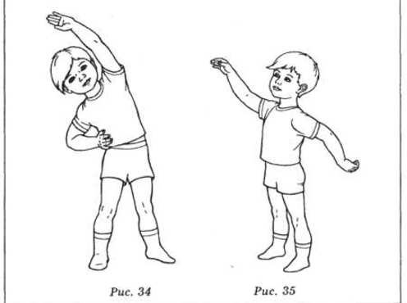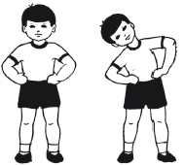
Материалы и ресурсы, необходимые для проекта
Технологии — оборудование (отметьте нужные пункты)
Например, фотоаппарат, компьютер(ы), принтер, видео-, конференц-оборудование
Технологии — программное обеспечение (отметьте нужные пункты)
Например, программы обработки изображений, веб-браузер, текстовые редакторы, программы электронной почты, мультимедийные системы
Материалы на печатной основе |  |  | Например, 1.Энциклопедия для детей. Т.11. Математика/Глав.ред.Д.Аксёнова.- М.: Аванта+, 1998.
Другие принадлежности
Интернет-ресурсы |  |  | - http://www.krugosvet.ru/enc/nauka_i_tehnika/matematika/TSIFRI_I_SISTEMI_SCHISLENIYA.html Онлайн Энциклопедия Кругосвет  (в качестве примера)
Другие ресурсы |  |  | На итоговую мини-конференцию можно пригласить родителей учащихся.

